De natuurramp= een ramp die is ontstaan door de natuur. Het is verschrikkelijk, er zijn altijd slachtoffers.
De orkaan= extreem harde wind, harder dan windkracht 10
De overstroming/ de watersnoodramp= water loopt over het land heen, dit kan bij de zee of bij rivieren
De aardbeving= de aarde trilt en schudt.
De zeebeving= de tsunami= een aardbeving onder de zee waardoor extreem grote golven ontstaan die het land overstromen.

de natuurrampen
De overstroming/ (de watersnoodramp)

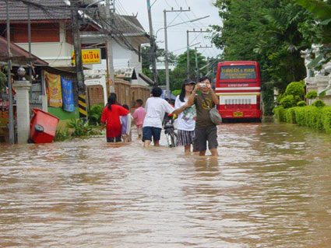
de zeebeving tsunami

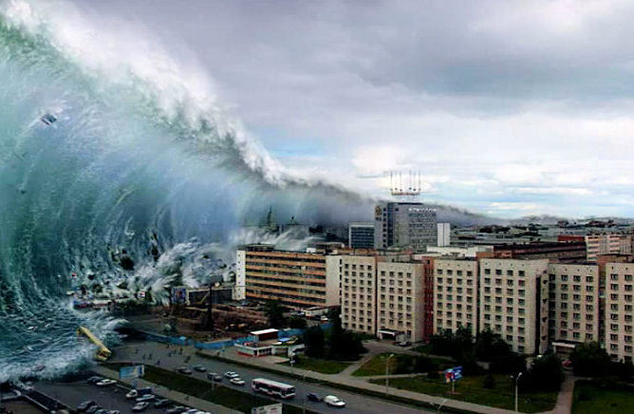
de orkaan

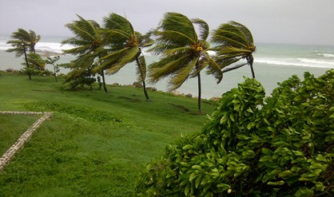
de aardbeving

